Biologia – 2 - klasy 6a, 6b, 6c.

W ramach powtórki przed sprawdzianem rozwiąż test. Pracuj samodzielnie, odpowiedzi wpisz do zeszytu. Po rozwiązaniu, policz punkty.

1. Wymień 3 grupy zwierząt zmiennocieplnych ./3p/

a)……………………………………………………………………

b)……………………………………………………………………

c)……………………………………………………………………

1. Poniższe rysunki przedstawiają narządy oddechowe przedstawicieli dwóch różnych grup kręgowców zmiennocieplnych./2p/

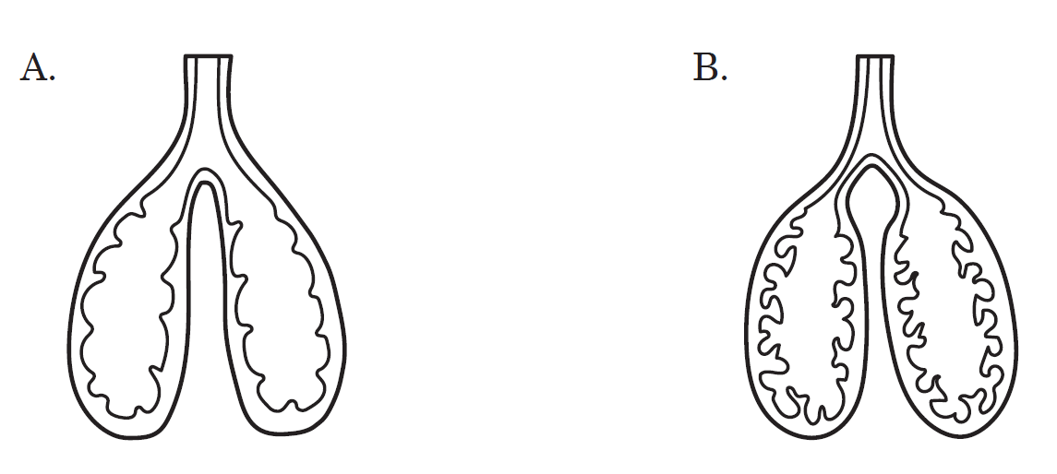

Wykreśl niepotrzebne wyrazy tak, aby zdania zawierały prawdziwe informacje.

Gady oddychają za pomocą płuc przedstawionych na ilustracji *A* / *B*. Ich ściany są *silnie* / *słabo* pofałdowane, przez co powierzchnia oddechowa jest *duża* / *mała*.

1. Na zdjęciach przedstawiono trzy gatunki gadów żyjących w Polsce. Rozpoznaj je, a następnie zapisz ich nazwy gatunkowe. /3p/

|  |  |  |  |  |  |
| --- | --- | --- | --- | --- | --- |
| A. |  | B. |  | C. |  |
|  | ________________ |  | _______________ |  | ________________ |

1. Napisz, jakie znaczenie dla zwierząt mają poniższe cechy ich budowy. /6p/

- Opływowy kształt ciała: ………………………………………………………………………………………………….

- Występowanie błon płodowych:………………………………………………………………………………………….

- Obecność linii bocznej:…………………………………………………………………………………………………….

- Śliska skóra:…………………………………………………………………………………………………………………

- Skrzela:………………………………………………………………………………………………………………………

- Kość kwadratowa:…………………………………………………………………………………………………………..

POWODZENIA